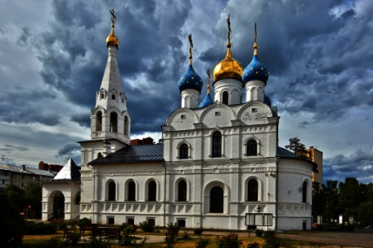
Расписание занятий
в воскресной школе
Георгиевского храма г. Дедовска
на 2015-2016 учебный год

Время занятий | Предмет | Место занятий | Преподаватель
Суббота
Дети(4-7 лет)
11.00-11.30 | Музыка | Приходской дом | Тарасенко Т.А.
11.30-12.00 | Введение в  Закон Божий | Приходской дом | Хадзарагова В.И.  Солдатова Е.В.
(7-14 лет)
16.00 | Школа пономарей 1 год | Приходской дом | свящ. Алексий
16.00 | Школа пономарей 2 год | Приходской дом | свящ. Павел
16.00 | Школа пономарей 3 год | Приходской дом | прот. Димитрий
(7-13 лет)
10.45-11.45 | Творческая мастерская | Здание воскресной школы | Королева О.И.  Маркевич И.А.
Воскресение
1 группа (7 лет)
11.15-11.55 | Основы православной культуры | Здание воскресной школы | Булычева Д.В.
12.00-12.40 | Хоровое пение | Приходской дом | Дударева Е.Х.
2 группа (8 лет)
11.15-11.55 | Основы православной культуры | Приходской дом | Душка Т.В.
12.00-12.40 | Хоровое пение | Приходской дом | Дударева Е.Х.
3 группа (10 лет)
11.15-11.55 | Основы православной культуры и нравствунности | Приходской дом | Дмитриева Н.В.
12.00-12.40 | Хоровое пение | Приходской дом | Дударева Е.Х.
4 группа (12-13 лет)
11.15-11.55 | Хоровое пение | Приходской дом | Дударева Е.Х.
12.00-12.40 | Священное писание | Здание воскресной школы | Петрова Н.Е.
5 группа (13-14 лет)
11.15-11.55 | Хоровое пение | Приходской дом | Дударева Е.Х.
12.00-12.40 | Православное вероучение | Приходской дом | свящ. Павел
Дети (7-13 лет)
13.00-14.00 | Кружок рисования | Здание воскресной школы | Дмитриева Н.В.

